**曲阳县孟良河综合治理**

**工程“8.29”坍塌事故调查报告**

2020年8月29日凌晨4时许，曲阳县孟良河综合治理工程大西旺村南段发生一起坍塌事故，造成2人死亡，1人受轻伤，直接经济损失21万元。

事故发生后，曲阳县委、县政府高度重视，要求全力抢救伤员，积极开展善后处置和做好死伤者家属安抚工作。要求依法依规调查，严查事故原因和责任，严肃处理事故单位及相关责任人员，汲取教训，举一反三，在全县进一步强化风险管控和事故隐患治理，防止事故再次发生。

依据《中华人民共和国安全生产法》、《生产安全事故报告和调查处理条例》（国务院令第493号）等有关法律法规，2020年8月29日，经曲阳县政府批准成立了由县政府常务副县长夏冰任组长，县应急局副局长王士伟为副组长、县公安局、水利局、住建局、总工会、恒州镇政府为成员的“曲阳县孟良河综合治理工程“8.29”坍塌事故调查组”（以下简称事故调查组）,聘请了住建、水利工程等方面专家参与事故调查工作，并邀请县监委派人参加，对事故展开全面调查。

事故调查组按照“四不放过”和“科学严谨、依法依规、实事求是、注重实效”的原则，通过勘察现场、查阅资料、询问有关人员，查明了事故发生的经过和原因、认定了事故性质、提出了整改措施。现将有关情况报告如下：

**一、事故涉及的单位、人员及伤亡情况**

**（一）单位基本情况**

1.建设方为曲阳县水利局，单位主要负责人牛敬阳，分管负责人张卫江。监管单位为曲阳县水利局工程管理股，股长张永强，负责水库除险加固工程建设管理、河道治理项目建设管理工作。

2.施工总承包方为中水建管国际工程有限公司（以下简称中水公司）统一社会信用代码：91364001593064072，类型为有限责任公司，法定代表人：洤冬金，注册资本：叁亿壹仟捌佰捌拾捌万元整，成立于1982年9月9日，营业期限：1982年9月9日至2023年3月15日，经营范围：水利工程、建筑工程、市政公用工程等，安全许可证号：（赣）JZ安许证字〔2005〕150035有效期：2020年4月15日至2023年4月15日，水利水电工程施工总承包壹级证书编号：D136112301，有效期：2022年10月27日，该项目施工负责人为曾涛，一级注册建造师：赣136161613175.

3.监理方为河北金浩工程项目管理有限公司（以下简称金浩公司），统一社会信用代码：91130100567365182T，类型为有限责任公司，法定代表人：李平，注册资本：叁佰万元整，成立日期：2010年12月30日，营业期限：2010年12月30日至2030年12月29日，营业范围：工程项目管理、水利工程监理及施工等（法律法规及国务院决定须报经批准项目，未获批准前不准经营）、水利工程施工监理乙级、水土保持工程施工监理丙级，证书编号：水建管监资第20110864号，该项目总监理工程师为：檀银中，执业证书编号：JLz2012130026。

**（二）人员及伤亡情况**

1.郭士亮（死者），男，34岁，曲阳县恒州镇大西旺村民，树木买卖经纪人。2020年春节过后开始从事树木买卖经营活动，因本村及周边邻村有大片林地，郭士亮日常会帮村民进行树木买卖，并从中抽取佣金和赚取差价，无相关经营手续。

2.纪俊立（死者），女，64岁，无业，曲阳县恒州镇大西旺村民。

3.杨小花（伤者），女，61岁，无业，曲阳县恒州镇大西旺村民。

**二、工程概况及现场勘查情况**

**（一）工程概况**

孟良河综合治理工程（嘉禾山湿地公园项目），包括河道水生态治理工程、输中水工程及人工湿地，共治理河道20.92公里，铺设管道12.49公里，湿地14.21公顷。曲阳县孟良河治理工程大西旺村南（0+393.4至1+492.7）段，管道沟深度为3.7米，底部宽1.8米，地面之间距离4米，是在原有水渠（深2米、宽2米）基础上向下深挖1.7米进行铺设管道，目前该段工程处于停工状态。

**（二）现场勘察情况**

坍塌部位情况：坍塌部位位于现场南侧管沟基槽北坡，该部位位于已施工管沟基槽边坡与未施工原有水渠边坡结合部位，东侧施工单位已施工部分已按两级放坡（坡比1:0.75）对边坡进行了修整（管沟基槽深度3.7米，是在原有水渠（深度2米）基础上向下开挖1.7米，进行管道铺设），西侧因为工程停工，原有水渠边坡尚未修整，三人站立位置（坍塌位置）处于该边坡结合处，坍塌边坡土方量约3.0m³～5.0m³。

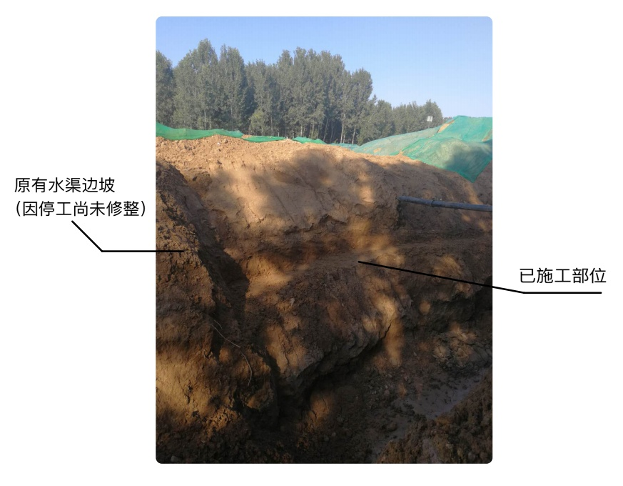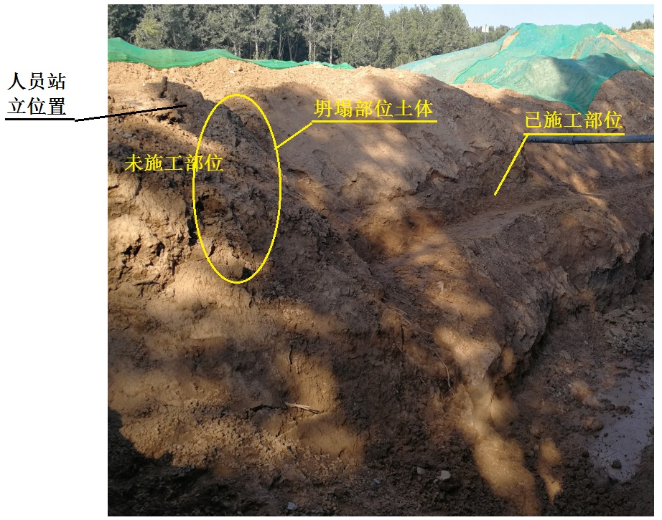

南侧管沟基槽两侧，采用了钢管扣件防护栏杆进行防护，防护栏杆采用脚手架钢管搭设，上下两道横杆，高度分别为1.2米、0.6米，栏杆柱间距1.5米至2米。施工现场南北两侧设置硬质防护围挡。围挡立杆间距2.0m～3.0m，围挡横杆竖向间距0.65m，三道横杆，围挡采用宽、长0.95m×1.8m、厚1.0mm厚钢板围护。防护栏杆上多处悬挂了安全警示标识和夜间红色警示灯。安全警示标识采用蓝底白字安全色，内容为“施工重地、闲人免进”、“前方深坑、行人止步、前方施工、边坡危险、禁止攀爬、禁止拉土”等警示内容，防护栏杆做法符合《建筑施工高处作业安全技术规范》JGJ80-2016第4.1.1条（坠落高度基准面2米及以上进行临边作业时，应在临空一侧设置防护栏杆）的要求。

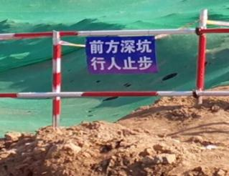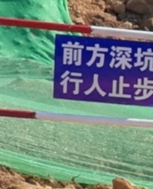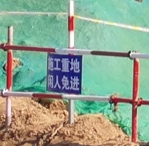

**现场安全警示标志**

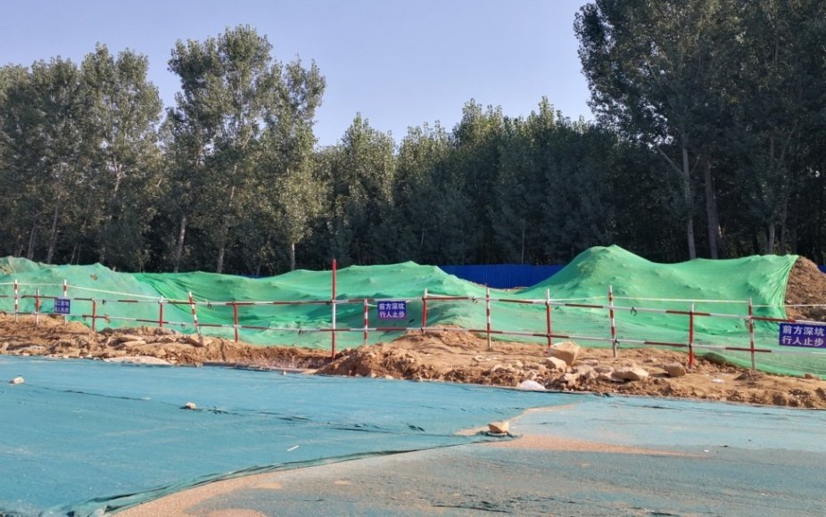

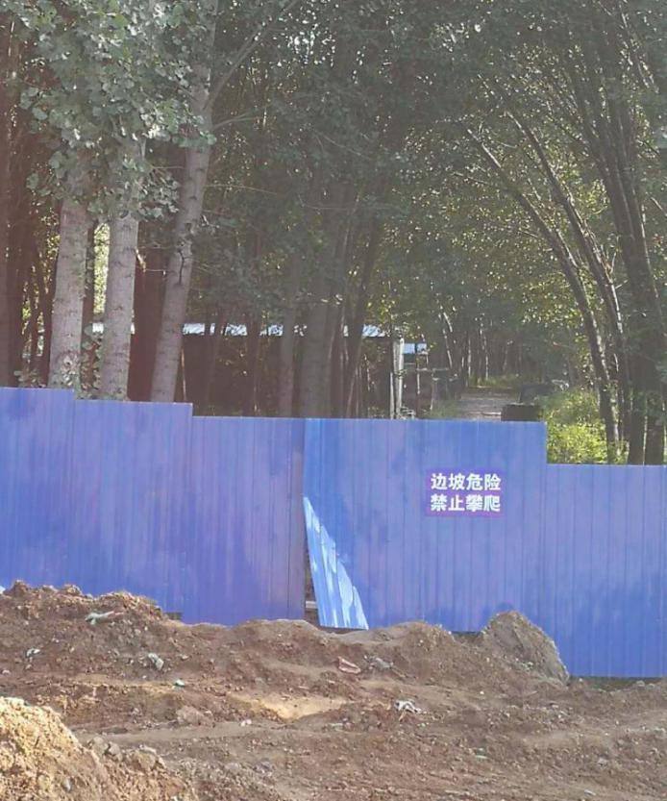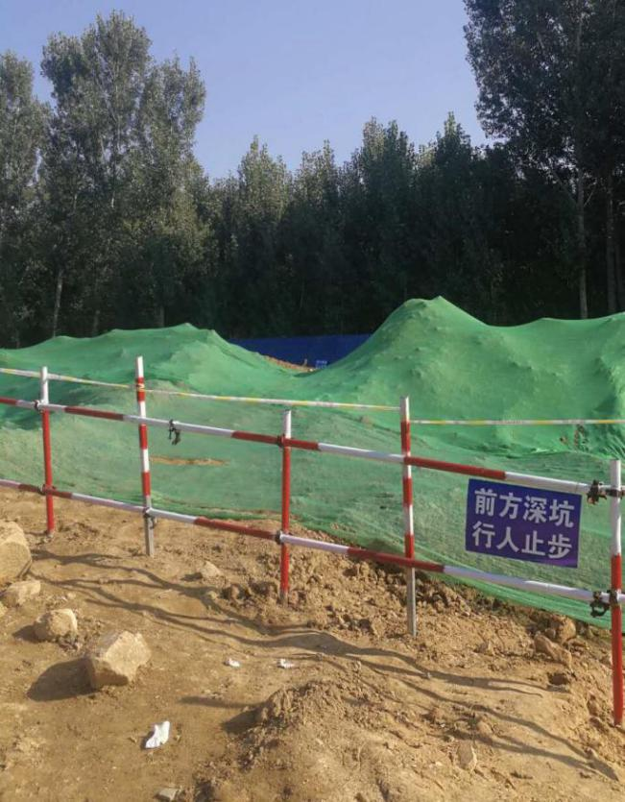

**沟槽两侧防护栏杆、警示标志**

施工现场两侧，施工单位采用高度1.8米方钢支架+3mm厚镀锌铁皮硬质围挡对施工路段进行了封闭，并设置了安全警示标志。符合《建筑施工安全检查标准》JGJ59-2011第3.2.3条（一般路段的工地应设置高度不小于1.8米的封闭围挡）的要求。

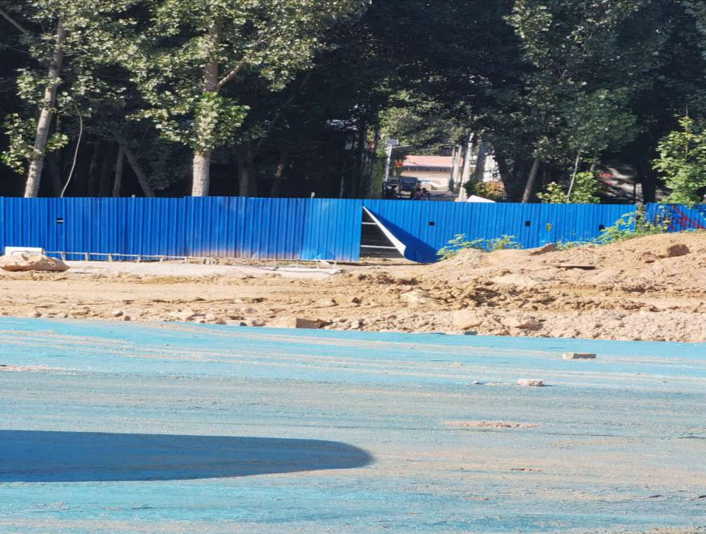

**停工工程现场硬质围挡（缺口处为事发村民抄近路破开的洞口）**

**三、事故发生经过及救援情况**

**（一）事故发生经过**

自2020年8月18日起，曲阳县孟良河综合治理工程大西旺村南段因与曲阳县南环东延工程交叉作业，致使工作面小、又处于主汛期，存在安全隐患，一直处于停工状态。

2020年8月28日下午，曲阳县恒州镇大西旺村民郭士亮、纪俊立、杨小花商定于次日去村南卖树，因未办理《采伐证》属非法经营活动。为避人耳目29日凌晨3时许，三人抄近路从大西旺村村南路口破坏了南环路东延施工工地围挡，穿过南环东延项目工地，越过孟良河综合治理工程围栏和警戒线、翻过土堆，进入到该停工工地，在寻找通过沟渠的小桥时，水渠（沟）边坡突然坍塌。郭士亮、纪俊立站位靠前首先掉进沟底，紧接着站位靠后的杨小花也随着不断坍塌的岸土掉进沟内，郭士亮、纪俊立因先掉进沟内，被随后坍塌的岸土掩埋，杨小花掉进沟里后被土埋到其腰部。

**（二）事故救援情况**

杨小花被埋后立即发出呼救，中水公司巡逻人员在听到呼救声后赶到事发现场进行救援，并拨打了110、120、119电话。凌晨四点多钟杨小花被巡逻人员成功救出，送往恒州医院。凌晨五点多钟，纪俊立、郭士亮先后被消防队救出，并立即送往恒州医院。纪俊立经医院抢救无效死亡，郭士亮因被埋时间过长，在被送往医院前已无生命迹象，随车医生经家属同意后放弃救治。现伤者杨小花意识清楚，身体已经恢复健康，2020年9月8日已办理出院手续回到家中。

**四、事故上报情况**

2020年8月29日凌晨4时许事故发生后，工地巡逻人员赵项东立即拨打了110，曲阳县公安局接到报警电话后，随即向曲阳县政府进行了上报，曲阳县应急局于当日6时30分接到县政府电话通知，应急局相关人员立即赶赴现场，通过简单询问现场人员，并依据曲阳县公安局上报材料，于7时50分向保定市应急局值班室进行了电话报告。

**五、事故发生的原因及性质**

**(一)事故发生的原因**

郭士亮带领纪俊立、杨小花凌晨在破坏了南环路东延施工工地围挡，穿越该工地后又越过孟良河综合治理工程大西旺村南段停工工地围栏和警戒线，翻过土堆进入到该项目管道沟与旧水渠连接处，在沟渠边寻找通过沟渠的通道时，由于近期降雨使管道沟连接处旧水渠（沟）土体含水率增大，抗剪强度降低，边坡整体稳定性下降，三人站立部位发生坍塌先后坠入沟内被埋。

**（二）事故性质**

事故现场沟渠东侧已施工部分已按要求两级放坡，周边防护符合国家标准，三人所站位置原有水渠边坡尚未修整，且因连日降雨工地处于停工状态，郭士亮作为树木经纪人带领纪俊立、杨小花非法进行树木买卖，违反施工现场安全管理规定，破坏中水公司停工工地安全防护设施进入事发现场，导致事故的发生。调查组经综合分析认定，该事故是由村民非法从事树木经营活动导致的一起一般生产安全责任事故。

**六、对相关责任人员的处理建议**

**（一）**郭士亮，男，恒州镇大西旺村民，树木买卖经纪人。带领纪俊立、杨小花为了逃避办理采伐证，凌晨抄近路去林地非法卖树，违反施工现场安全管理规定，破坏安全防护设施进入危险区域，对事故的发生负有直接责任。鉴于其已在事故中死亡，建议不再追究责任。

**（二）**曲阳县恒州镇大西旺村委会，对类似郭士亮一样的树木买卖经纪人，未进行过相关安全教育培训，安全意识淡薄，疏于管理，对这起事故的发生负有管理责任，建议向当地政府部门作出深刻检讨。

**七、事故防范和整改措施**

**（一）立行立改，深刻汲取教训。**2020年9月3日，县政府组织了各乡镇政府主管副职和相关企负责人参加的“曲阳县8.29坍塌事故警示教育大会”，深刻汲取事故教训，提高认识，引以为戒，并要求各乡镇对辖内企业进行地毯式隐患排查，确保不漏一处，对村委会主要干部进行安全教育培训，切实把事故的反面典型和正面警示两个效果最大限度的发挥出来。

**（二）加强执法，增强法律意识。**立即在全县开展一次大排查、大整治工作，尤其是对微小型企业的重点执法检查工作，该整改整改、该取缔取缔，以铁的决心、铁的纪律、铁的措施，推进安全专项整治，坚决扫除各类安全隐患，确保全县安全生产形势持续稳定。

**（三）加大宣传，筑牢安全防线。**组织全县各乡镇及相关部门通过宣传车、村广播、发放明白纸等形式，教育群众学法懂法、遵纪守法，积极宣传安全知识，提高全民安全意识，坚持人民至上，切实维护人民群众生命财产安全，严防类似事故再次发生。

曲阳县孟良河综合治理

工程“8.29”坍塌事故调查组

2020年12月15日